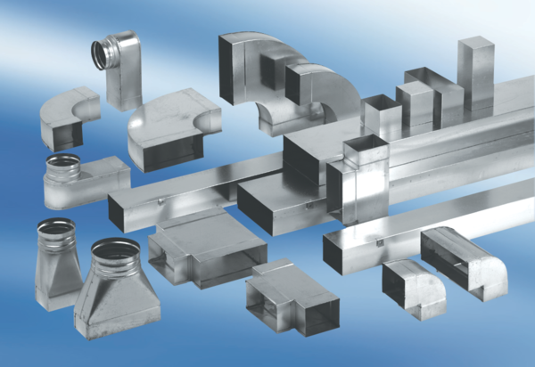Redukce, symetrická REDS80/150/55Obsah dodávky: 1 kusSortiment: K
Typové číslo: 0055.0700Výrobce: MAICO

